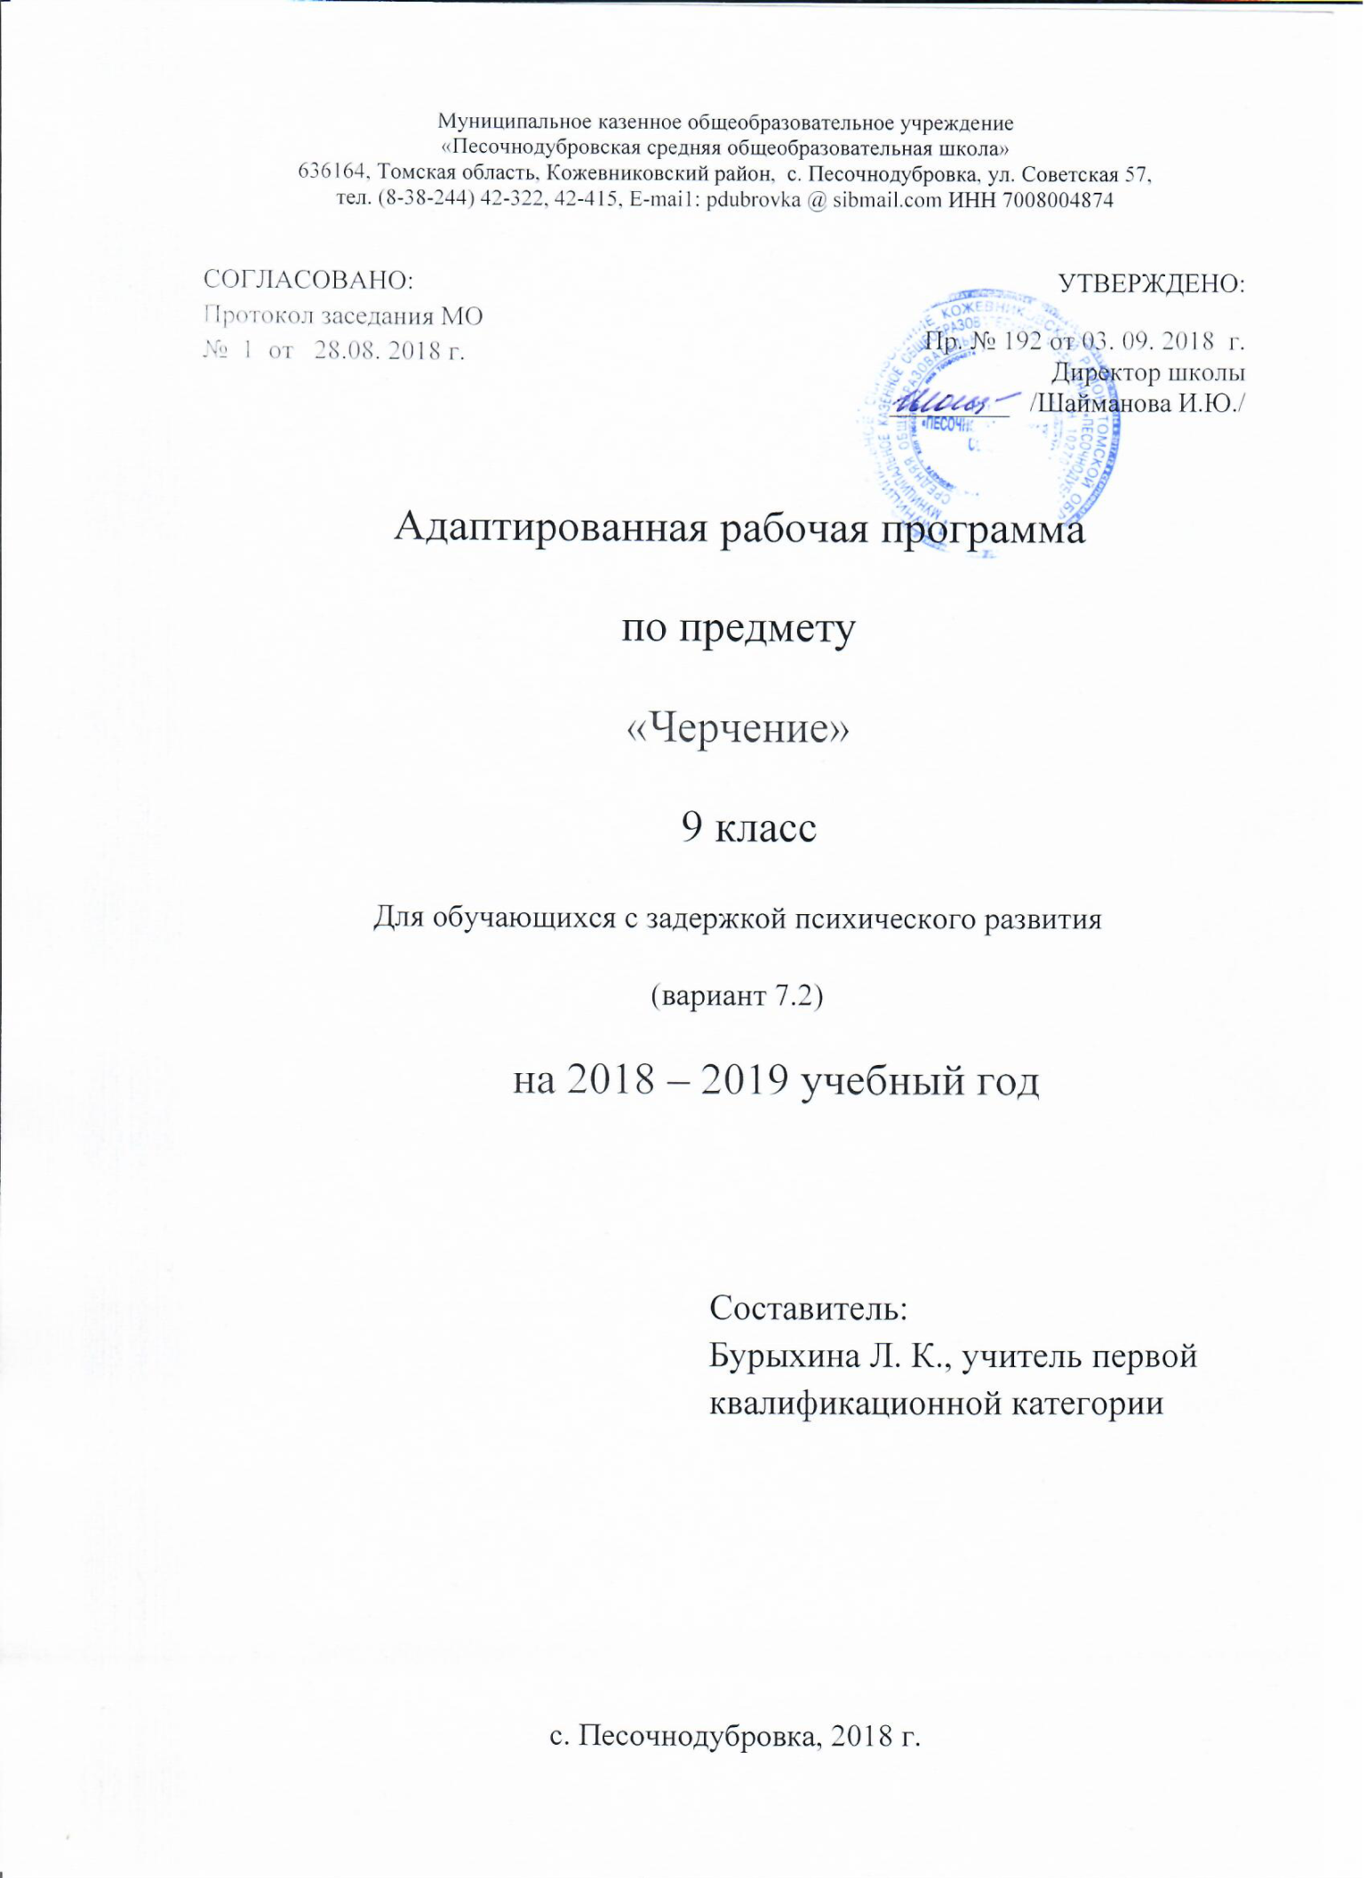

Пояснительная записка
Адаптированная программа по черчению для 9 класса создана на основе федерального компонента государственного стандарта основного общего образования и программы общеобразовательных учреждений «Черчение», авторы: А.Д. Ботвинников, И.С. Вышнепольский, В.А. Гервер, М. М. Селиверстов.- М.: Просвещение, 2004.
Адаптированная рабочая программа для обучающихся с ограниченными возможностями здоровья (вариант 7.2) разработана на основе следующих нормативных документов:
- Закон РФ « Об образовании»;
- Федеральный компонент государственного образовательного стандарта, утвержденный Приказом Минобразования РФ от 05.03.2004 года № 1089;
- Базисный учебный план общеобразовательных учреждений Российской Федерации, утвержденный приказом Минобразования РФ № 1312 от 09.03.2004 год;
- Федеральный закон от 29 декабря 2012 года №273-ФЗ «Об образовании в Российской Федерации»;
- Адаптированной образовательной программы основного общего образования МКОУ «Песочнодубровская СОШ»; (Приказ № 102 от 31.08.2015г.)
- Устав МКОУ «Песочнодубровская СОШ»;
Программа детализирует и раскрывает содержание стандарта, определяет общую стратегию обучения, воспитания и развития учащихся средствами учебного предмета в соответствии с целями изучения черчения, которые определены стандартом.
Реализация рабочей программы осуществляется с использованием учебно-методического комплекта: Ботвинников А.Д., Виноградов В.Н., Вышнепольский И.С. Черчение: Учебник для 7-8 кл. – М.: АСТ: Астрель, 2008 г. Программа рассчитана для общеобразовательных школ.
В адаптированной рабочей программе определены система уроков, дидактическая модель обучения, педагогические средства, с помощью которых планируется формирование и освоение знаний и соответствующих умений и навыков у обучающихся с задержкой психического развития..
Цель:
Приобщение школьников к графической культуре, а также формирование и развитие мышления школьников и творческого потенциала личности.
Задачи:
- формировать знания об основах прямоугольного проецирования на одну, две и три плоскости проекций, о способах построения изображений на чертежах, а также способах построения прямоугольной изометрической проекции и технических рисунков;
- научить школьников читать и выполнять несложные чертежи, эскизы, аксонометрические проекции, технические рисунки деталей различного назначения;
- развивать пространственные представления, образное мышление на основе анализа формы предметов и её конструктивных особенностей, мысленного воссоздания пространственных образов предметов по проекционным изображениям, словесному описанию и пр.;
- научить самостоятельно пользоваться учебными материалами;
- формировать умение применять графические знания в новых ситуациях.
Общая характеристика
Основным проектированным результатом освоения адаптированной программы является достижение выпускниками: социальной зрелости достаточной для дальнейшего самоопределения и самореализации в учебной, трудовой, культурной сферах деятельности.
Ее основными направлениями служат повышение уровня познавательной активности учащихся и развитие их способности к осознанной регуляции трудовой деятельности. Последнее предполагает формирование у учащихся необходимого объема профессиональных знаний и умений. Развитие умений происходит путем планомерного сокращения помощи учащимся в умственных и перцептивных (воспринимающих) действиях.
Во взаимообусловленном решении этих задач строится содержательная часть программы. Развернутая помощь в планировании заключается в групповом обсуждении предстоящей работы и в практическом показе учителем последовательности ее выполнения. Результативность самоконтроля обеспечивается за счет полноты и точности сформированного у учащихся образа конечного и промежуточных результатов работы, а также за счет формирования контрольно-измерительных умений и привычки к выполнению контрольных действий.

Место учебного предмета «Изобразительное искусство» в учебном плане

Адаптированная рабочая программа рассчитана на 17 часов в 9 классе отводится 0,5 час в неделю.
Описание ценностных ориентиров содержания учебного предмета
Курс черчения в школе направлен на формирование графической культуры учащихся, развитие мышления, а также творческого потенциала личности.
Понятие «графическая культура» широко и многогранно. В широком значении графическая культура понимается как совокупность достижений человечества в области освоения графических способов передачи информации. Применительно к обучению школьников под графической культурой подразумевается уровень совершенства, достигнутый школьниками в освоении графических методов и способов передачи информации, который оценивается по качеству выполнения и чтения чертежей. Формирование графической культуры учащихся есть процесс овладения графическим языком, используемым в технике, науке, производстве, дизайне и других областях деятельности.
Формирование графической культуры школьников неотделимо от развития образного (пространственного), логического, абстрактного мышления средствами предмета, что реализуется при решении графических задач. Курс черчения у школьников формирует аналитические и созидательные компоненты мышления и является основным источником развития статических и динамических пространственных представлений учащихся.
Планируемые результаты изучения учебного предмета
Учащиеся должны знать:
- правила оформления чертежа;
- приемы геометрических построений, в том числе основных сопряжений;
- основы прямоугольного проецирования на одну, две и три взаимно перпендикулярные плоскости и иметь понятие о способах построения несложных аксонометрических изображений;
• основные правила нанесения размеров.
Учащиеся должны овладеть следующими умениями и навыками:
- правильно пользоваться чертежными инструментами;
- выполнять геометрические построения;
- наблюдать и анализировать форму несложных предметов;
- выполнять технический рисунок;
- выполнять технические чертежи несложной формы, выбирая необходимое количество видов, в соответствии с ГОСТами ЕСКД;
- читать чертежи несложных изделий;
- осуществлять преобразование простой геометрической формы детали с последующим выполнением чертежа видоизмененной детали;
- применять полученные знания при решении задач с творческим содержанием.
Содержание курса составляют:

№ п.п | Темы | Количество учебных часов
1 | Введение | 1
2 | Метод проецирования и графические способы построения изображений | 4
3 | Чтение и выполнение чертежей | 4
4 | Сечения и разрезы | 4
5 | Сборочные чертежи | 4
 | Итого: | 17

Учебно-методическое обеспечение

Учебник Черчение для учащихся общеобразовательных учреждений под редакцией А. Д. Ботвинникова – Москва «Астрель», 2009 год

- Василенко Е. А., Жукова Е. Т. Карточки-задания по черчению для 7 класса. – М.: Просвещение, 2004.-413с.
- Василенко Е. А., Жукова Е. Т. Карточки-задания по черчению для 8 класса. – М.: Просвещение, 2004.-239с.
- Журнал «Школа и производство».
- Карточки – задания по черчению.
- Модели для демонстрации разрезов и сечений
- Модели для анализа форм деталей
- .Учебные детали для практической работы

Календарно-тематическое планирование
9класс
№ п.п | Разделы,  темы занятий |  | Вид контроля, измерители | Кол-во часов | дата
1 | Графический язык и его роль в передаче информации. Чертеж как основной графический документ. Из истории развития чертежа. Инструменты для выполнения чертежей. Понятие о стандартах. Чертежный шрифт. Основная надпись чертежа. | Выполнять чертёжный шрифт, делать основную надпись. | текущий | 1
2 | Центральное и параллельное проецирование. Прямоугольное проецирование. Выполнение изображений на одной, двух и трех взаимно перпендикулярных плоскостях проекций. | Различать центральные и прямоугольные проекции. Вычерчивать проекцию детали. | текущий | 1
3 | Применение метода ортогонального проецирования для выполнения чертежей. Виды чертежа. Графическая работа № 1. | По наглядному изображению детали выполнить чертеж в трех видах. | текущий | 1
4 | Правила оформления чертежа. Форматы, нанесение размеров. Масштабы. | Выполнять чертёж в масштабе. | текущий | 1
5 | Аксонометрические проекции. Прямоугольная изометрическая проекция. Способы построения прямоугольной изометрической проекции плоских и объемных фигур. Технический рисунок. Графическая работа № 2. | Выполнить эскиз детали с натуры и ее технический рисунок | текущий | 1
6 | Общее понятие о форме и формообразовании предметов. Анализ геометрической формы предметов. Способы чтения и выполнения чертежей на основе анализа формы. | Читать чертеж, анализировать форму деталей. | текущий | 1
7 | Нахождение на чертеже вершин, ребер, граней, поверхностей геометрических тел, составляющих форму предмета. | Определять вершины, рёбра, грани геометрических тел. | текущий | 1
8 | Определение необходимого и достаточного количества видов на чертеже. Выбор главного изображения и масштаба изображения. | Определять главный вид. | текущий | 1
9 | Нанесение размеров на чертежах с учетом предметов. | Выполнять чертеж предметов с использованием геометрических построений. | текущий | 1
10 | Сечения и разрезы, сходство и различия между ними. Сечения. Правила выполнения вынесенных сечений. Обозначение сечений. Графическое обозначение материалов на чертежах. Графическая работа № 3. | По чертежу детали выполнить необходимые сечения. | текущий | 1
11 | Разрезы. Простые разрезы. Графическая работа № 4. | По заданным видам детали выполнить необходимые разрезы. | текущий | 1
12 | Соединение вида и разреза. Обозначение разрезов | Вычерчивать чертёж | текущий | 1
13 | Местные разрезы. Разрезы в прямоугольной изометрической проекции. | Выполнять простые разрезы | текущий | 1
14 | Общие сведения об изделии. Чертежи разъемных и неразъемных соединений деталей. | Определять виды соединений | текущий | 1
15 | Условное изображение резьбы на чертежах. Обозначение метрическая резьба. Упрощенное изображение резьбовых соединений. Чтение и выполнение чертежей резьбовых соединений. Графическая работа № 5. | Выполнить чертеж одного из резьбовых соединений. | текущий | 1
16 | Сборочный чертеж. Изображения на сборочном чертеже. Штриховка сечений смежных деталей, размеры, номера позиций. Спецификация. | Читать спецификацию | текущий | 1
17 | Чтение чертежей несложных сборочных единиц. Деталирование. Элементы конструирования частей несложных изделий с выполнением фрагментов чертежей сборочных единиц. Графическая работа № 6. | По сборочному чертежу изделия выполнить чертеж одной несложной детали, входящей в состав сборочной единицы. | текущий | 1

